ОПИСАНИЕ МЕСТОПОЛОЖЕНИЯ ГРАНИЦ Приложение
Публичный сервитут для использования земельных участков в целях к постановлению администрации эксплуатации сооружения - воздушная линия 10 кВ Сельхозтехника от Карталинского городского поселения подстанции Карталы-районная (с опоры №82-196), литера 20Л, Челябинской области
протяженность-2,4 км от 18.01.2022 года № 13
(наименование объекта, местоположение границ которого описано (далее - объект)
Раздел ¹ Сведения об объекте
N п/п | Характеристики объекта | Описание характеристик
1 | 2 | 3
1 | Местоположение объекта | Челябинская область, Карталинский р-н
2 | Площадь объекта ± величина погрешности определения площади (P ± AP), м² | 134630±128
3 | Иные характеристики объекта | 1. Публичный сервитут установлен с целью размещения объектов эксплуатации хозяйства сроком на 49 лет
Раздел 2
Сведения о местоположении границ объекта
1. Система координат МСК-74
2. Сведения о характерных точках границ объекта
Обозначение характерных точек границ | Координаты, м |  | Метод определения координат характерной точки | Средняя квадратическая погрешность положения характерной точки (Mt), м | Описание обозначения точки на местности (при наличии)
 | X | Y
1 | 2 | 3 | 4 | 5 | 6
1 | 372317.09 | 2277338.58 | Метод спутниковых геодезических измерений (определений) | 0.1 | -
2 | 372316.83 | 2277360.58 | Метод спутниковых геодезических измерений (определений) | 0.1 | -
3 | 372310.70 | 2277360.51 | Метод спутниковых геодезических измерений (определений) | 0.1 | -
4 | 372311.38 | 2277373.95 | Метод спутниковых геодезических измерений (определений) | 0.1 | -
5 | 372306.05 | 2277380.41 | Метод спутниковых геодезических измерений (определений) | 0.1 | -
6 | 372255.13 | 2277387.46 | Метод спутниковых геодезических измерений (определений) | 0.1 | -
7 | 372221.00 | 2277362.70 | Метод спутниковых геодезических измерений (определений) | 0.1 | -
8 | 372063.62 | 2277367.08 | Метод спутниковых геодезических измерений (определений) | 0.1 | -
9 | 371939.61 | 2277369.76 | Метод спутниковых геодезических | 0.1 | -

Сведения о местоположении границ объекта
1. Система координат МСК-74
2. Сведения о характерных точках границ объекта
Обозначение характерных точек границ | Координаты, м |  | Метод определения координат характерной точки | Средняя квадратическая погрешность положения характерной точки (Mt), м | Описание обозначения точки на местности (при наличии)
 | X | Y
 |  |  | измерений (определений)
10 | 371933.01 | 2277363.75 | Метод спутниковых геодезических измерений (определений) | 0.1 | -
11 | 371925.06 | 2277208.60 | Метод спутниковых геодезических измерений (определений) | 0.1 | -
12 | 371876.30 | 2277182.50 | Метод спутниковых геодезических измерений (определений) | 0.1 | -
13 | 371803.70 | 2277194.42 | Метод спутниковых геодезических измерений (определений) | 0.1 | -
14 | 371802.06 | 2277184.49 | Метод спутниковых геодезических измерений (определений) | 0.1 | -
15 | 371689.55 | 2277187.37 | Метод спутниковых геодезических измерений (определений) | 0.1 | -
16 | 371688.89 | 2277197.35 | Метод спутниковых геодезических измерений (определений) | 0.1 | -
17 | 371344.51 | 2277173.72 | Метод спутниковых геодезических измерений (определений) | 0.1 | -
18 | 371113.55 | 2277158.12 | Метод спутниковых геодезических измерений (определений) | 0.1 | -
19 | 370871.80 | 2277141.63 | Метод спутниковых геодезических измерений (определений) | 0.1 | -
20 | 370631.38 | 2277125.16 | Метод спутниковых геодезических измерений (определений) | 0.1 | -
21 | 370393.48 | 2277108.78 | Метод спутниковых геодезических измерений (определений) | 0.1 | -
22 | 370156.85 | 2277092.50 | Метод спутниковых геодезических измерений (определений) | 0.1 | -

Сведения о местоположении границ объекта
1. Система координат МСК-74
2. Сведения о характерных точках границ объекта
Обозначение характерных точек границ | Координаты, м |  | Метод определения координат характерной точки | Средняя квадратическая погрешность положения характерной точки (Mt), м | Описание обозначения точки на местности (при наличии)
 | X | Y
23 | 369940.07 | 2277078.14 | Метод спутниковых геодезических измерений (определений) | 0.1 | -
24 | 369934.08 | 2277070.20 | Метод спутниковых геодезических измерений (определений) | 0.1 | -
25 | 369951.56 | 2276991.69 | Метод спутниковых геодезических измерений (определений) | 0.1 | -
26 | 369975.42 | 2276936.62 | Метод спутниковых геодезических измерений (определений) | 0.1 | -
27 | 369997.63 | 2276885.17 | Метод спутниковых геодезических измерений (определений) | 0.1 | -
28 | 370069.65 | 2276717.46 | Метод спутниковых геодезических измерений (определений) | 0.1 | -
29 | 370132.78 | 2276570.78 | Метод спутниковых геодезических измерений (определений) | 0.1 | -
30 | 370188.99 | 2276440.18 | Метод спутниковых геодезических измерений (определений) | 0.1 | -
31 | 370266.55 | 2276258.57 | Метод спутниковых геодезических измерений (определений) | 0.1 | -
32 | 370320.48 | 2276132.72 | Метод спутниковых геодезических измерений (определений) | 0.1 | -
33 | 370366.37 | 2276022.97 | Метод спутниковых геодезических измерений (определений) | 0.1 | -
34 | 370133.93 | 2276039.69 | Метод спутниковых геодезических измерений (определений) | 0.1 | -
35 | 369965.12 | 2276051.27 | Метод спутниковых геодезических измерений (определений) | 0.1 | -
36 | 369771.09 | 2276064.61 | Метод спутниковых геодезических | 0.1 | -

Сведения о местоположении границ объекта
1. Система координат МСК-74
2. Сведения о характерных точках границ объекта
Обозначение характерных точек границ | Координаты, м |  | Метод определения координат характерной точки | Средняя квадратическая погрешность положения характерной точки (Mt), м | Описание обозначения точки на местности (при наличии)
 | X | Y
 |  |  | измерений (определений)
37 | 369616.39 | 2276075.35 | Метод спутниковых геодезических измерений (определений) | 0.1 | -
38 | 369487.25 | 2276083.81 | Метод спутниковых геодезических измерений (определений) | 0.1 | -
39 | 369391.12 | 2276090.27 | Метод спутниковых геодезических измерений (определений) | 0.1 | -
40 | 369366.17 | 2276159.83 | Метод спутниковых геодезических измерений (определений) | 0.1 | -
41 | 369292.36 | 2276167.41 | Метод спутниковых геодезических измерений (определений) | 0.1 | -
42 | 369163.33 | 2276180.79 | Метод спутниковых геодезических измерений (определений) | 0.1 | -
43 | 369041.47 | 2276193.33 | Метод спутниковых геодезических измерений (определений) | 0.1 | -
44 | 368990.22 | 2276307.07 | Метод спутниковых геодезических измерений (определений) | 0.1 | -
45 | 368981.35 | 2276303.16 | Метод спутниковых геодезических измерений (определений) | 0.1 | -
46 | 368968.55 | 2276309.45 | Метод спутниковых геодезических измерений (определений) | 0.1 | -
47 | 368968.46 | 2276307.26 | Метод спутниковых геодезических измерений (определений) | 0.1 | -
48 | 368978.95 | 2276302.10 | Метод спутниковых геодезических измерений (определений) | 0.1 | -
49 | 368970.08 | 2276298.19 | Метод спутниковых геодезических измерений (определений) | 0.1 | -

Сведения о местоположении границ объекта
1. Система координат МСК-74
2. Сведения о характерных точках границ объекта
Обозначение характерных точек границ | Координаты, м |  | Метод определения координат характерной точки | Средняя квадратическая погрешность положения характерной точки (Mt), м | Описание обозначения точки на местности (при наличии)
 | X | Y
50 | 369026.66 | 2276172.73 | Метод спутниковых геодезических измерений (определений) | 0.1 | -
51 | 369161.07 | 2276158.91 | Метод спутниковых геодезических измерений (определений) | 0.1 | -
52 | 369290.11 | 2276145.53 | Метод спутниковых геодезических измерений (определений) | 0.1 | -
53 | 369350.27 | 2276139.38 | Метод спутниковых геодезических измерений (определений) | 0.1 | -
54 | 369374.91 | 2276069.23 | Метод спутниковых геодезических измерений (определений) | 0.1 | -
55 | 369485.79 | 2276061.85 | Метод спутниковых геодезических измерений (определений) | 0.1 | -
56 | 369614.87 | 2276053.41 | Метод спутниковых геодезических измерений (определений) | 0.1 | -
57 | 369769.59 | 2276042.66 | Метод спутниковых геодезических измерений (определений) | 0.1 | -
58 | 369963.60 | 2276029.33 | Метод спутниковых геодезических измерений (определений) | 0.1 | -
59 | 370132.44 | 2276017.75 | Метод спутниковых геодезических измерений (определений) | 0.1 | -
60 | 370387.90 | 2275999.27 | Метод спутниковых геодезических измерений (определений) | 0.1 | -
61 | 370598.74 | 2275984.09 | Метод спутниковых геодезических измерений (определений) | 0.1 | -
62 | 370790.68 | 2275970.18 | Метод спутниковых геодезических измерений (определений) | 0.1 | -
63 | 370823.22 | 2275889.56 | Метод спутниковых геодезических | 0.1 | -

Сведения о местоположении границ объекта
1. Система координат МСК-74
2. Сведения о характерных точках границ объекта
Обозначение характерных точек границ | Координаты, м |  | Метод определения координат характерной точки | Средняя квадратическая погрешность положения характерной точки (Mt), м | Описание обозначения точки на местности (при наличии)
 | X | Y
 |  |  | измерений (определений)
64 | 370869.57 | 2275775.50 | Метод спутниковых геодезических измерений (определений) | 0.1 | -
65 | 370744.93 | 2275678.27 | Метод спутниковых геодезических измерений (определений) | 0.1 | -
66 | 370716.82 | 2275641.14 | Метод спутниковых геодезических измерений (определений) | 0.1 | -
67 | 370720.70 | 2275637.07 | Метод спутниковых геодезических измерений (определений) | 0.1 | -
68 | 370789.33 | 2275695.95 | Метод спутниковых геодезических измерений (определений) | 0.1 | -
69 | 370794.96 | 2275689.38 | Метод спутниковых геодезических измерений (определений) | 0.1 | -
70 | 370892.64 | 2275765.60 | Метод спутниковых геодезических измерений (определений) | 0.1 | -
71 | 370894.52 | 2275772.78 | Метод спутниковых геодезических измерений (определений) | 0.1 | -
72 | 370843.66 | 2275897.68 | Метод спутниковых геодезических измерений (определений) | 0.1 | -
73 | 370806.05 | 2275991.06 | Метод спутниковых геодезических измерений (определений) | 0.1 | -
74 | 370600.36 | 2276006.03 | Метод спутниковых геодезических измерений (определений) | 0.1 | -
75 | 370430.39 | 2276018.44 | Метод спутниковых геодезических измерений (определений) | 0.1 | -
76 | 370418.65 | 2276043.41 | Метод спутниковых геодезических измерений (определений) | 0.1 | -

Сведения о местоположении границ объекта
1. Система координат МСК-74
2. Сведения о характерных точках границ объекта
Обозначение характерных точек границ | Координаты, м |  | Метод определения координат характерной точки | Средняя квадратическая погрешность положения характерной точки (Mt), м | Описание обозначения точки на местности (при наличии)
 | X | Y
77 | 370398.79 | 2276033.93 | Метод спутниковых геодезических измерений (определений) | 0.1 | -
78 | 370405.37 | 2276020.16 | Метод спутниковых геодезических измерений (определений) | 0.1 | -
79 | 370394.67 | 2276020.87 | Метод спутниковых геодезических измерений (определений) | 0.1 | -
80 | 370388.36 | 2276029.90 | Метод спутниковых геодезических измерений (определений) | 0.1 | -
81 | 370340.70 | 2276141.38 | Метод спутниковых геодезических измерений (определений) | 0.1 | -
82 | 370286.77 | 2276267.23 | Метод спутниковых геодезических измерений (определений) | 0.1 | -
83 | 370213.71 | 2276438.30 | Метод спутниковых геодезических измерений (определений) | 0.1 | -
84 | 370330.32 | 2276482.01 | Метод спутниковых геодезических измерений (определений) | 0.1 | -
85 | 370331.93 | 2276478.13 | Метод спутниковых геодезических измерений (определений) | 0.1 | -
86 | 370350.13 | 2276485.64 | Метод спутниковых геодезических измерений (определений) | 0.1 | -
87 | 370342.57 | 2276503.90 | Метод спутниковых геодезических измерений (определений) | 0.1 | -
88 | 370334.43 | 2276507.43 | Метод спутниковых геодезических измерений (определений) | 0.1 | -
89 | 370205.04 | 2276458.54 | Метод спутниковых геодезических измерений (определений) | 0.1 | -
90 | 370152.98 | 2276579.48 | Метод спутниковых геодезических | 0.1 | -

Сведения о местоположении границ объекта
1. Система координат МСК-74
2. Сведения о характерных точках границ объекта
Обозначение характерных точек границ | Координаты, м |  | Метод определения координат характерной точки | Средняя квадратическая погрешность положения характерной точки (Mt), м | Описание обозначения точки на местности (при наличии)
 | X | Y
 |  |  | измерений (определений)
91 | 370089.85 | 2276726.16 | Метод спутниковых геодезических измерений (определений) | 0.1 | -
92 | 370025.96 | 2276874.86 | Метод спутниковых геодезических измерений (определений) | 0.1 | -
93 | 370028.24 | 2276898.63 | Метод спутниковых геодезических измерений (определений) | 0.1 | -
94 | 370015.26 | 2276899.85 | Метод спутниковых геодезических измерений (определений) | 0.1 | -
95 | 369995.62 | 2276945.35 | Метод спутниковых геодезических измерений (определений) | 0.1 | -
96 | 369972.17 | 2276999.46 | Метод спутниковых геодезических измерений (определений) | 0.1 | -
97 | 369959.48 | 2277057.25 | Метод спутниковых геодезических измерений (определений) | 0.1 | -
98 | 370158.35 | 2277070.56 | Метод спутниковых геодезических измерений (определений) | 0.1 | -
99 | 370394.98 | 2277086.83 | Метод спутниковых геодезических измерений (определений) | 0.1 | -
100 | 370632.88 | 2277103.22 | Метод спутниковых геодезических измерений (определений) | 0.1 | -
101 | 370873.28 | 2277119.69 | Метод спутниковых геодезических измерений (определений) | 0.1 | -
102 | 371115.07 | 2277136.18 | Метод спутниковых геодезических измерений (определений) | 0.1 | -
103 | 371345.95 | 2277151.76 | Метод спутниковых геодезических измерений (определений) | 0.1 | -

Сведения о местоположении границ объекта
1. Система координат МСК-74
2. Сведения о характерных точках границ объекта
Обозначение характерных точек границ | Координаты, м |  | Метод определения координат характерной точки | Средняя квадратическая погрешность положения характерной точки (Mt), м | Описание обозначения точки на местности (при наличии)
 | X | Y
104 | 371690.33 | 2277175.39 | Метод спутниковых геодезических измерений (определений) | 0.1 | -
105 | 371689.68 | 2277185.37 | Метод спутниковых геодезических измерений (определений) | 0.1 | -
106 | 371801.73 | 2277182.50 | Метод спутниковых геодезических измерений (определений) | 0.1 | -
107 | 371800.12 | 2277172.72 | Метод спутниковых геодезических измерений (определений) | 0.1 | -
108 | 371880.17 | 2277159.58 | Метод спутниковых геодезических измерений (определений) | 0.1 | -
109 | 371946.67 | 2277195.15 | Метод спутниковых геодезических измерений (определений) | 0.1 | -
110 | 371953.99 | 2277347.41 | Метод спутниковых геодезических измерений (определений) | 0.1 | -
111 | 372063.16 | 2277345.08 | Метод спутниковых геодезических измерений (определений) | 0.1 | -
112 | 372227.91 | 2277340.51 | Метод спутниковых геодезических измерений (определений) | 0.1 | -
113 | 372260.89 | 2277364.48 | Метод спутниковых геодезических измерений (определений) | 0.1 | -
114 | 372288.67 | 2277360.61 | Метод спутниковых геодезических измерений (определений) | 0.1 | -
115 | 372287.86 | 2277345.21 | Метод спутниковых геодезических измерений (определений) | 0.1 | -
116 | 372294.49 | 2277338.30 | Метод спутниковых геодезических измерений (определений) | 0.1 | -
1 | 372317.09 | 2277338.58 | Метод спутниковых геодезических | 0.1 | -

Сведения о местоположении границ объекта
1. Система координат МСК-74
2. Сведения о характерных точках границ объекта
Обозначение характерных точек границ | Координаты, м |  |  | Метод определения координат характерной точки |  | Средняя квадратическая погрешность положения характерной точки (Mt), м | Описание обозначения точки на местности (при наличии)
 | X | Y
 |  |  |  | измерений (определений)
3. Сведения о характерных точках части (частей) границы объекта
Обозначение характерных точек части границы | Координаты, м |  | Метод определения координат характерной точки |  | Средняя квадратическая погрешность положения характерной точки (Mt), м |  | Описание обозначения точки на местности (при наличии)
 | X | Y
1 | 2 | 3 | 4 |  | 5 |  | 6
- | - | - | - |  | - |  | -
Раздел 3
Сведения о местоположении измененных (уточненных) границ объекта
1. Система координат МСК-74
2. Сведения о характерных точках границ объекта
Обозначение характерных точек границ | Существующие координаты, м |  | Измененные (уточненные) координаты, м |  | Метод определения координат характерной точки | Средняя квадратическая погрешность положения характерной точки (Mt), м | Описание обозначения точки на местности (при наличии)
 | X | Y | X | Y
1 | 2 | 3 | 4 | 5 | 6 | 7 | 8
- | - | - | - | - | - | - | -
3. Сведения о характерных точках части (частей) границы объекта
Обозначение характерных точек части границы | Существующие координаты, м |  | Измененные (уточненные) координаты, м |  | Метод определения координат характерной точки | Средняя квадратическая погрешность положения характерной точки (Mt), м | Описание обозначения точки на местности (при наличии)
 | X | Y | X | Y
1 | 2 | 3 | 4 | 5 | 6 | 7 | 8
- | - | - | - | - | - | - | -

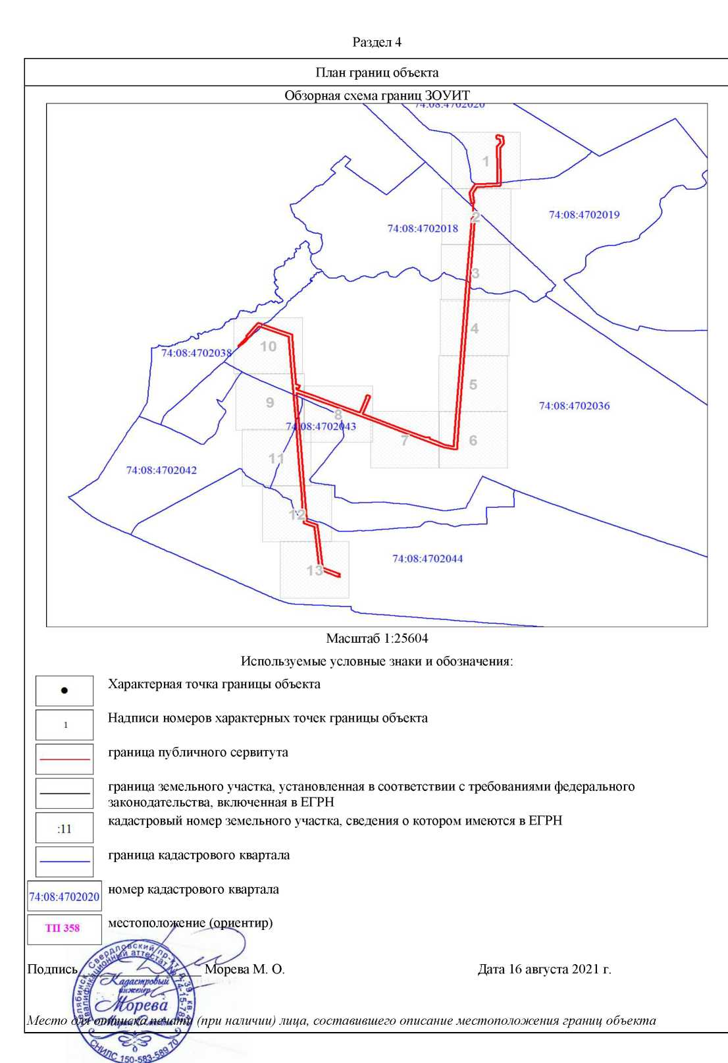

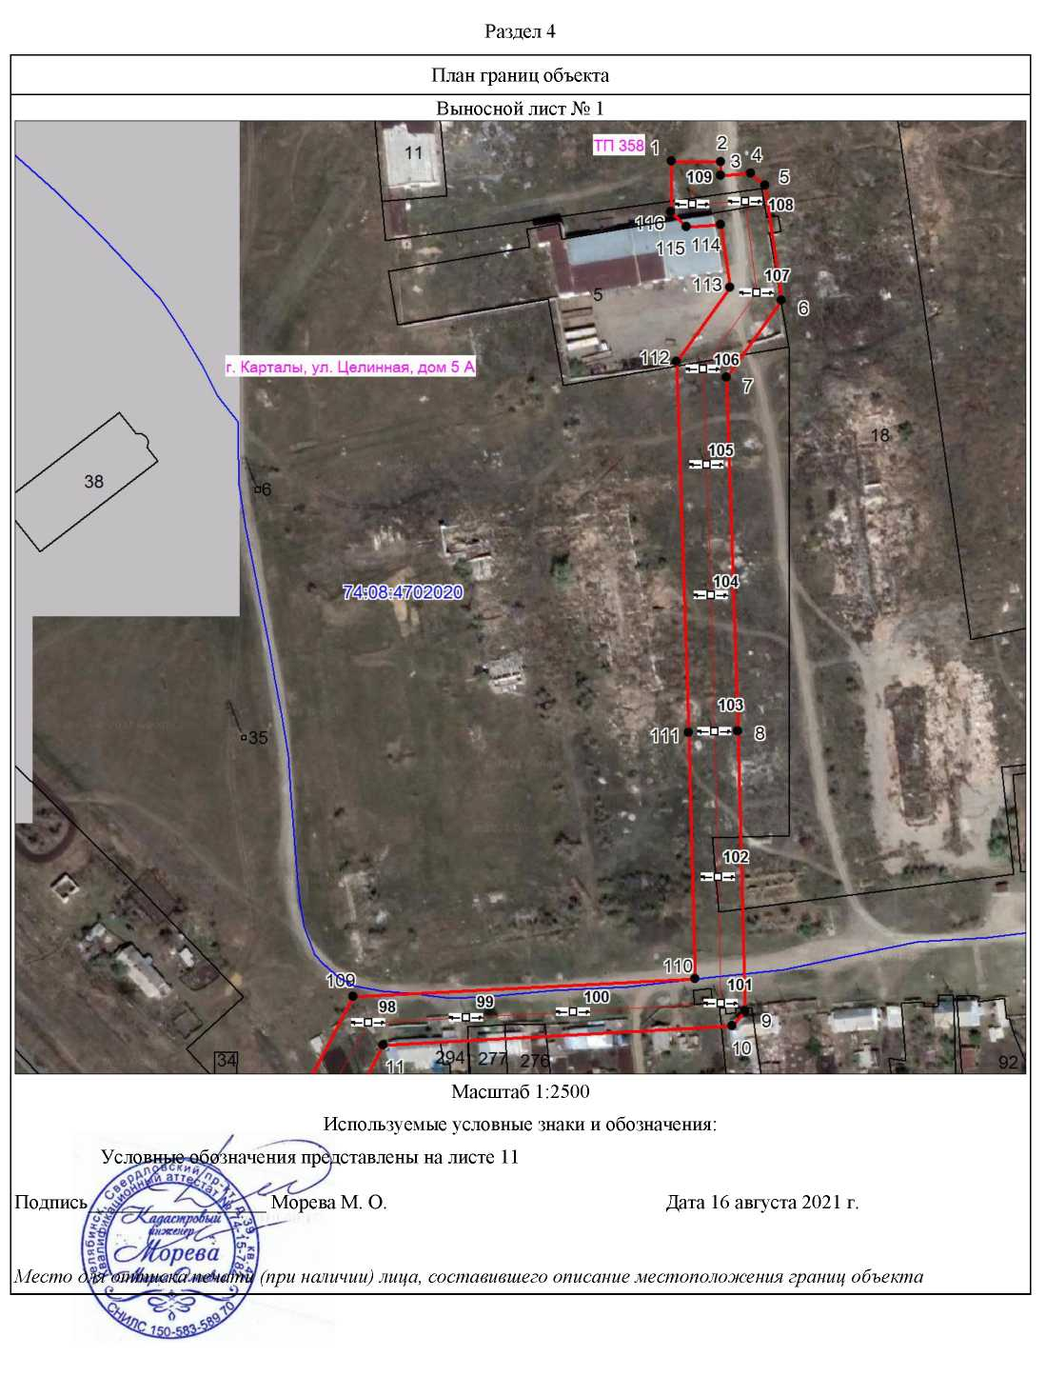

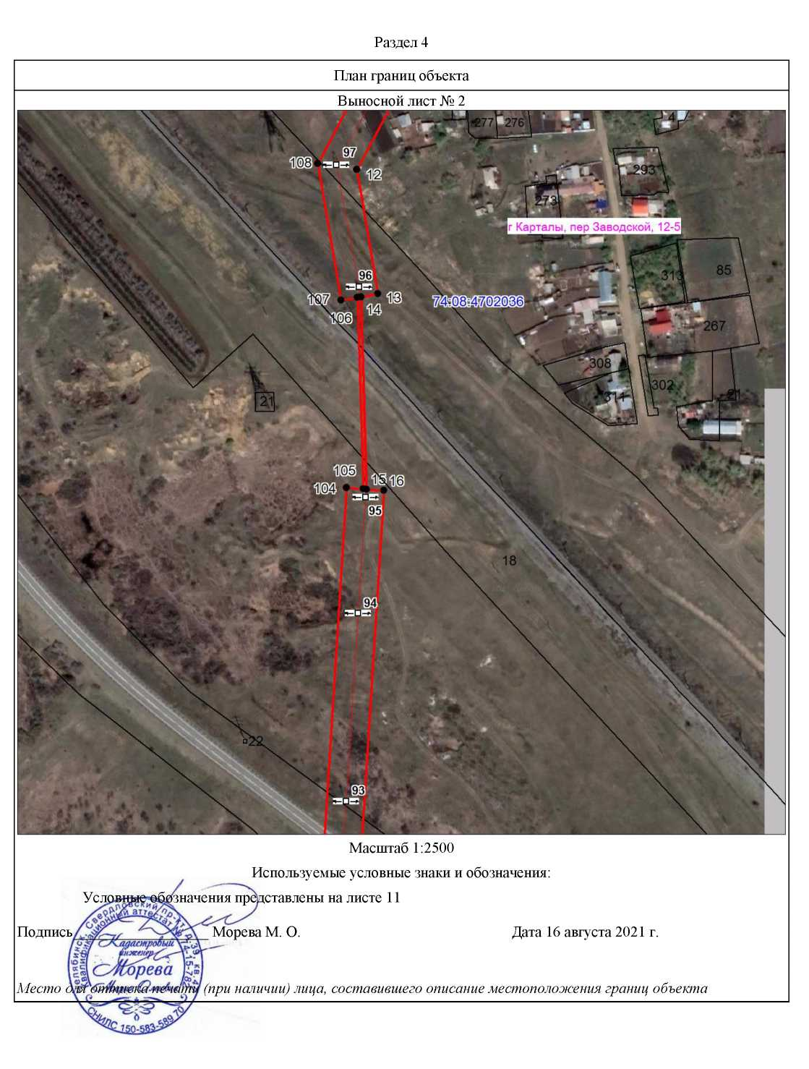

Раздел 4
План границ объекта

Выносной лист № 3
>7^Q'87@020ji|8]
J •
*23 -103
2789
И
°111
Масштаб 1:2500

Морева
(при
Условные обозначения пр< /Х СУВ с К И
. О.
условные знаки и обозначения:
на листе 11
Дата 16 августа 2021 г.
лица, составившего описание местоположения границ объекта
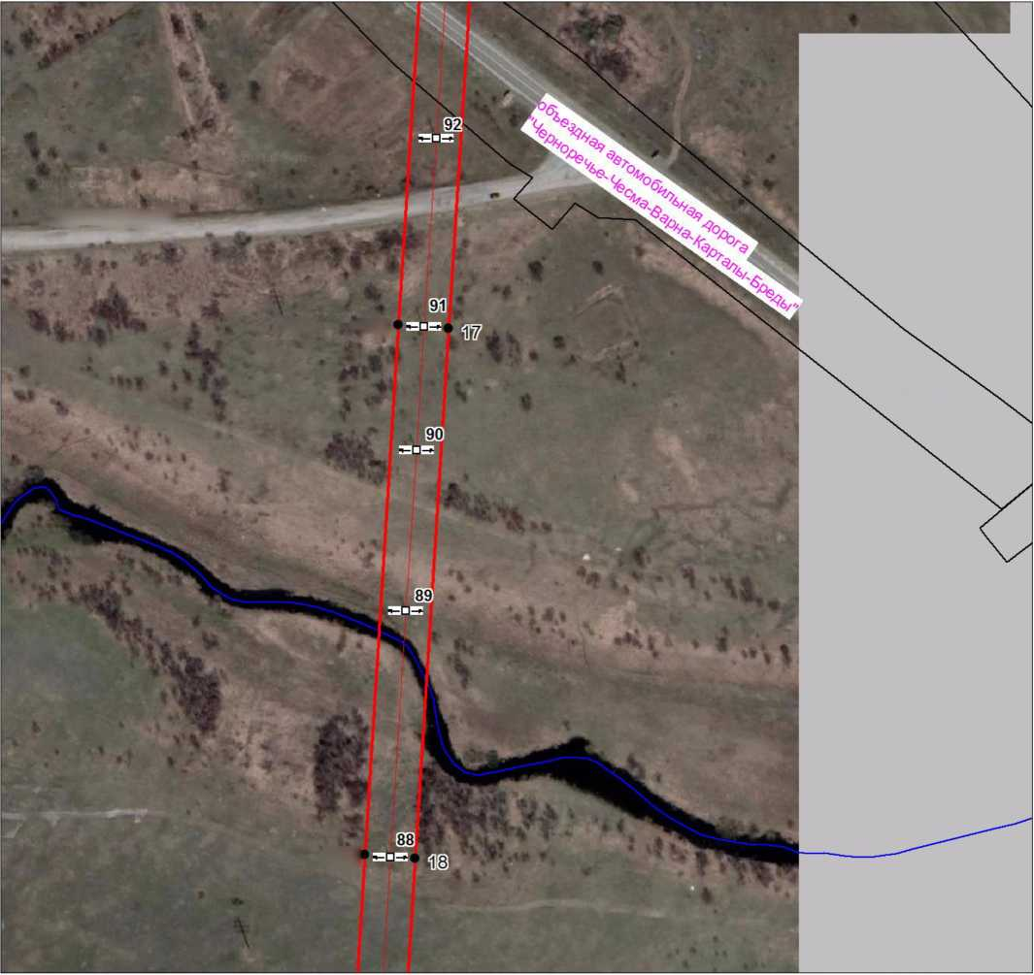
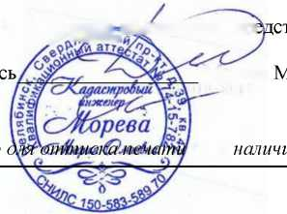

Раздел 4
План границ объекта
Выносной лист № 4
85
□110
Масштаб 1:2500
F ' Ь ' . * л ⁴
Им<а|>^ль^^^^зовиковИ да
Условные обо:
Подпись/__________<
/о*/ СУ^ааастрооыи
Используемые условные знаки и обозначения: значения представлены на листе 11
>_\Морева М. О.
Я
Дата 16 августа 2021 г.
Место

гор ев a ks
ска печати (при наличии) лица, составившего описание местоположения границ объекта
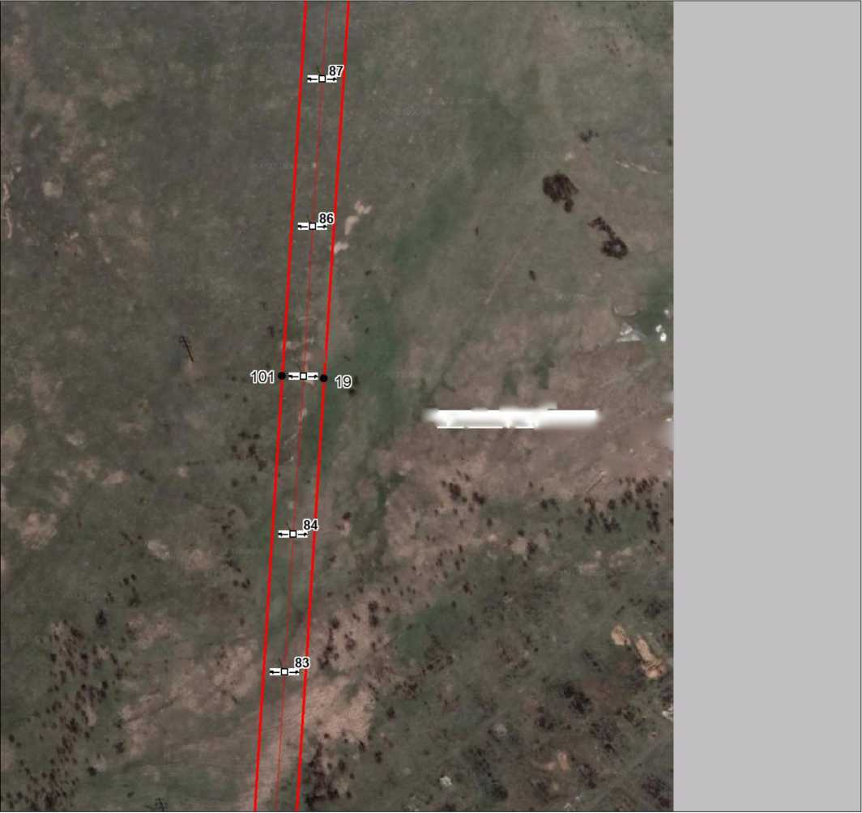

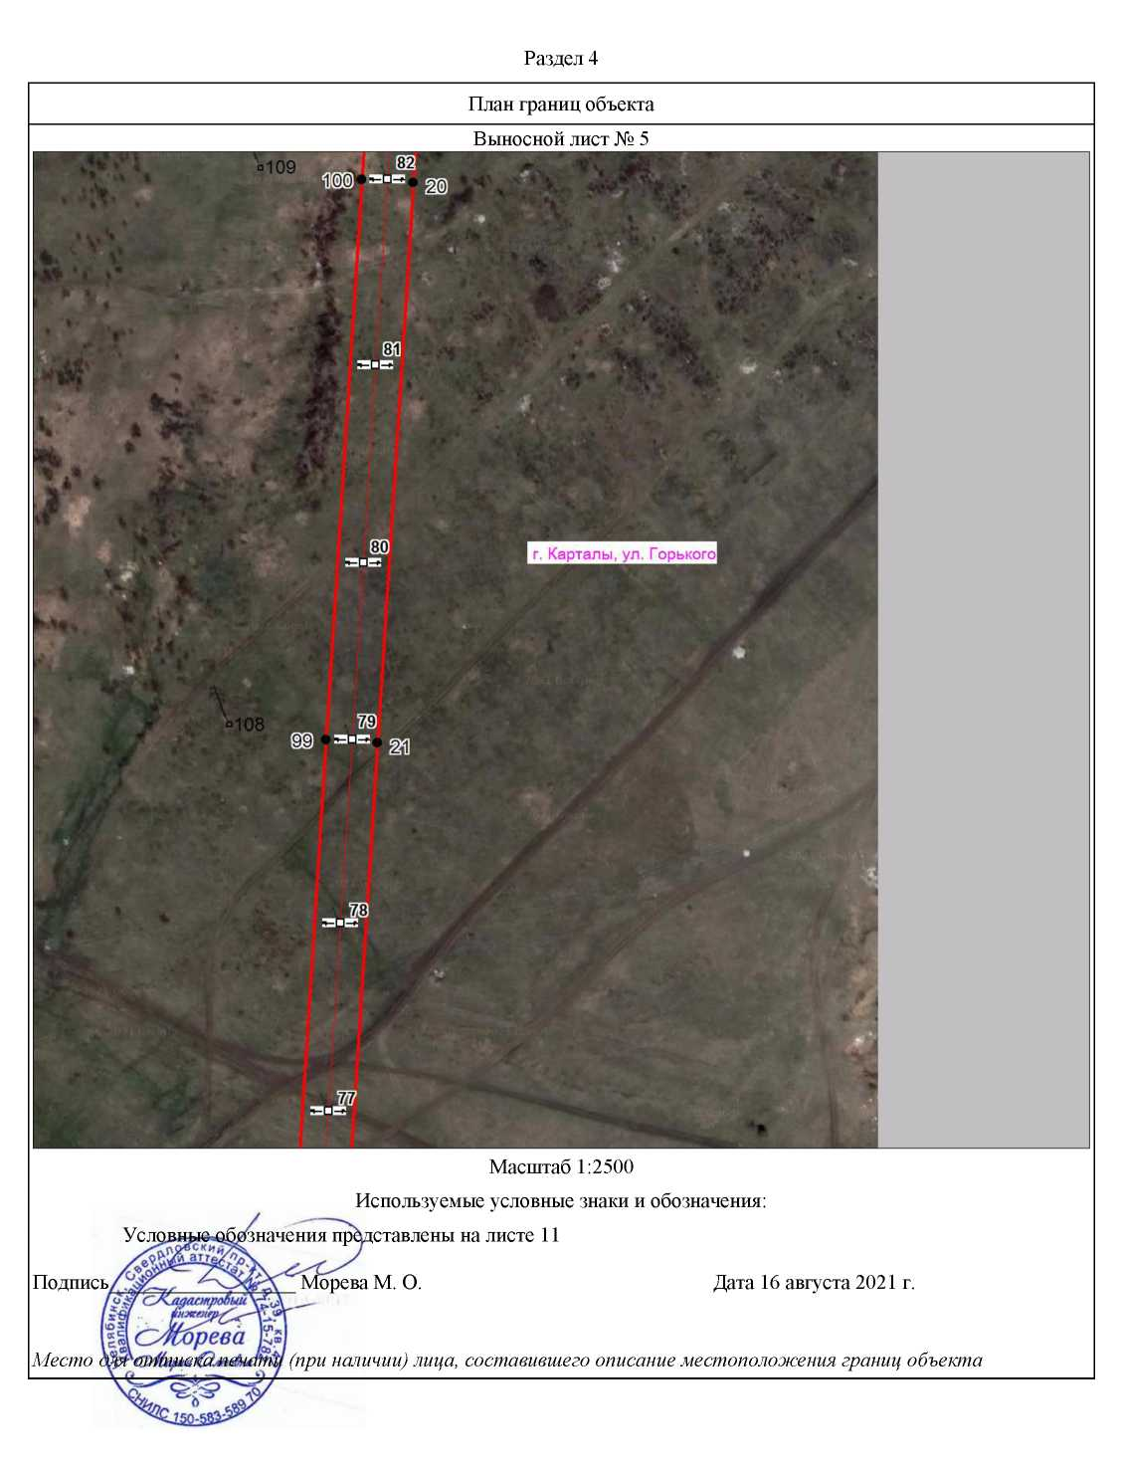

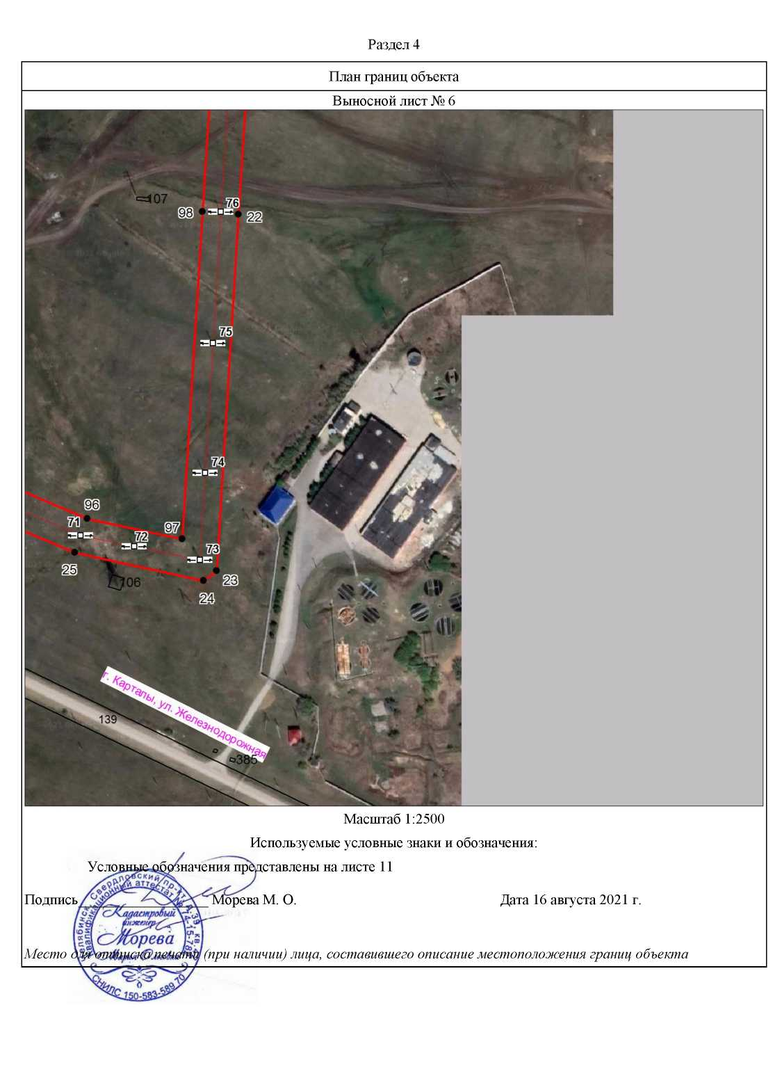

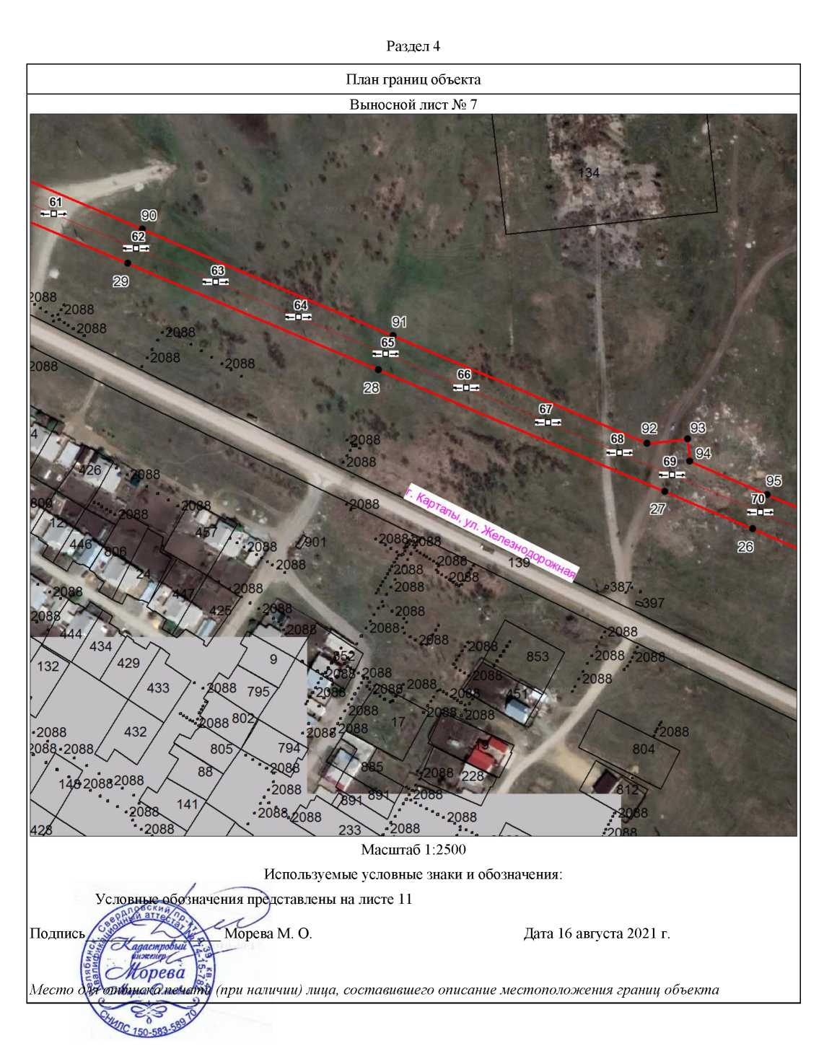

Раздел 4
План границ объекта
Выносной лист № 8
416
,«275
«303
о «276
«366
24$-"
«304
«6205
402,
462
2088
227
897
2088
2088
2088
118
2088
."ЭЛЯЯ
277
с?278
«300
о «274
⁴⁰⁴/ 407 /
_{QQ} / 405
Масштаб 1:2500
«390
#37 «389
\ «388
ТП 394|
113
₈/ 7
.Ji 56'
^ДИзэ -
7Л^а4г
// S «279 464//
87
7 58
2088
Условные о¹
Используемые условные знаки и обозначения:
значения представлены на листе 11
[орева М. О.
Дата 16 августа 2021 г.

\^ОнА)рева кг
Место ДлЯрттисКапечатИ (при наличии) лица, составившего описание местоположения границ объекта
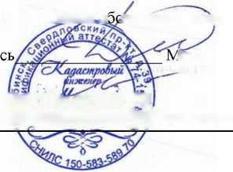
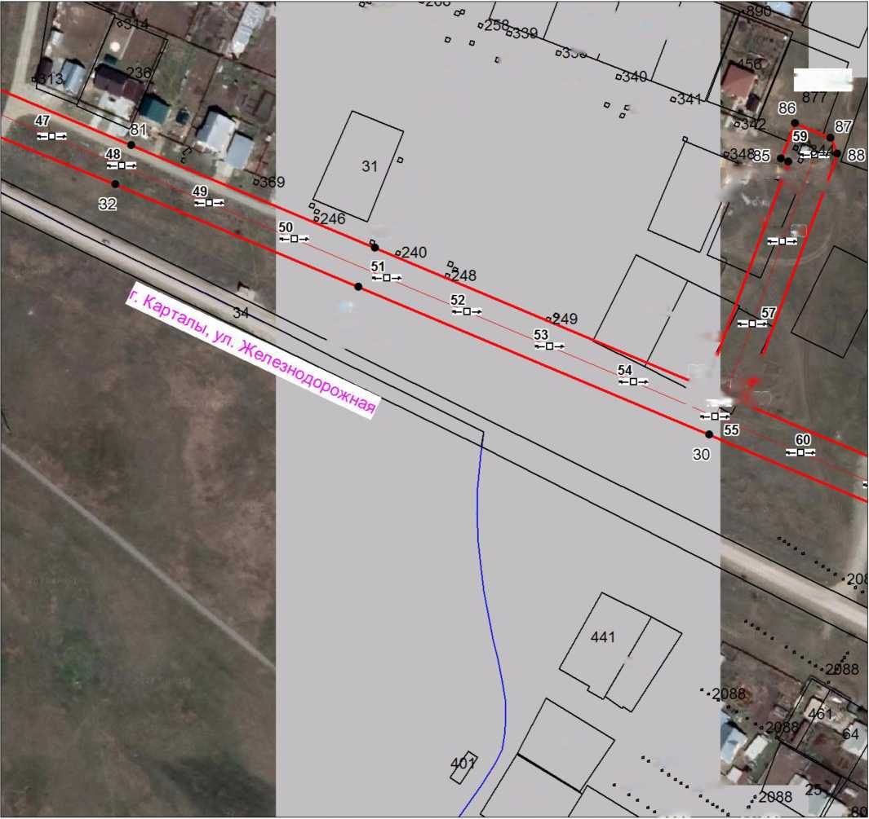

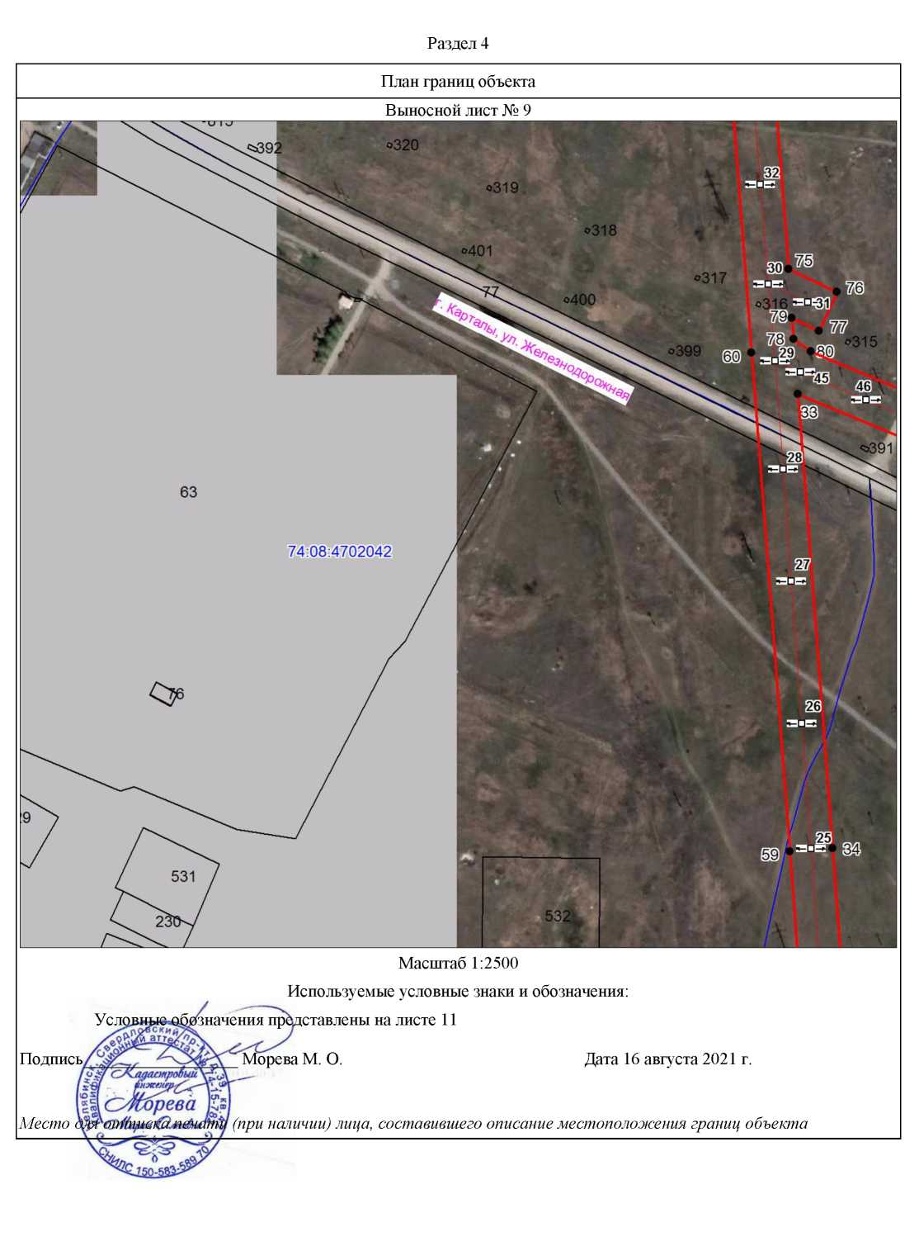

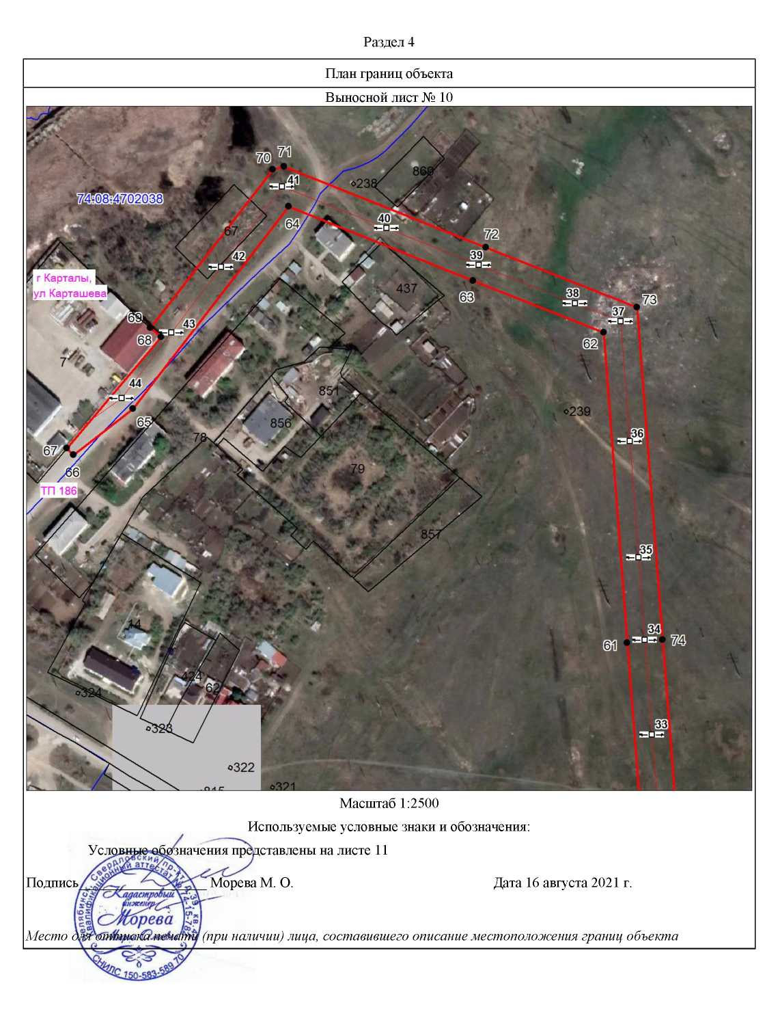

Раздел 4
План границ объекта
Выносной лист № 11
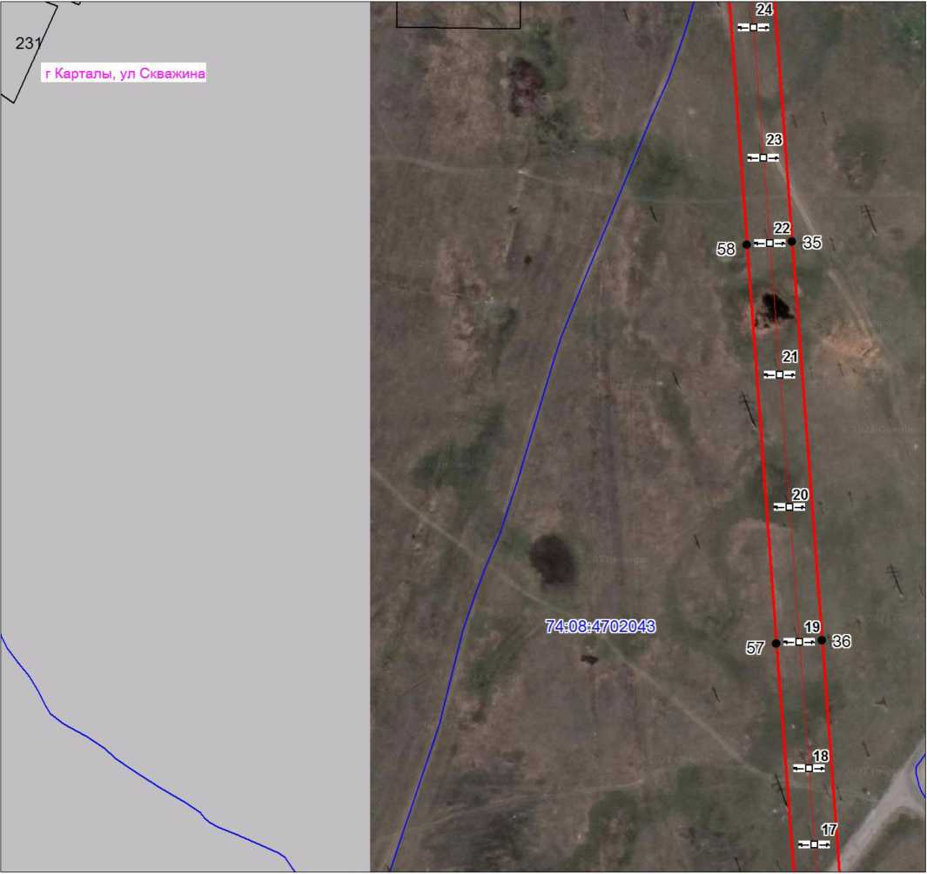
Масштаб 1:2500
Используемые условные знаки и обозначения: значения представлены на листе 11
Дата 16 августа 2021 г.
Морева М. О.
/5<й7 сУ^мастроЬыи \£<А_

'шС^брева Es
Место длЯ 'отписка печати (при наличии) лица, составившего описание местоположения границ объекта

